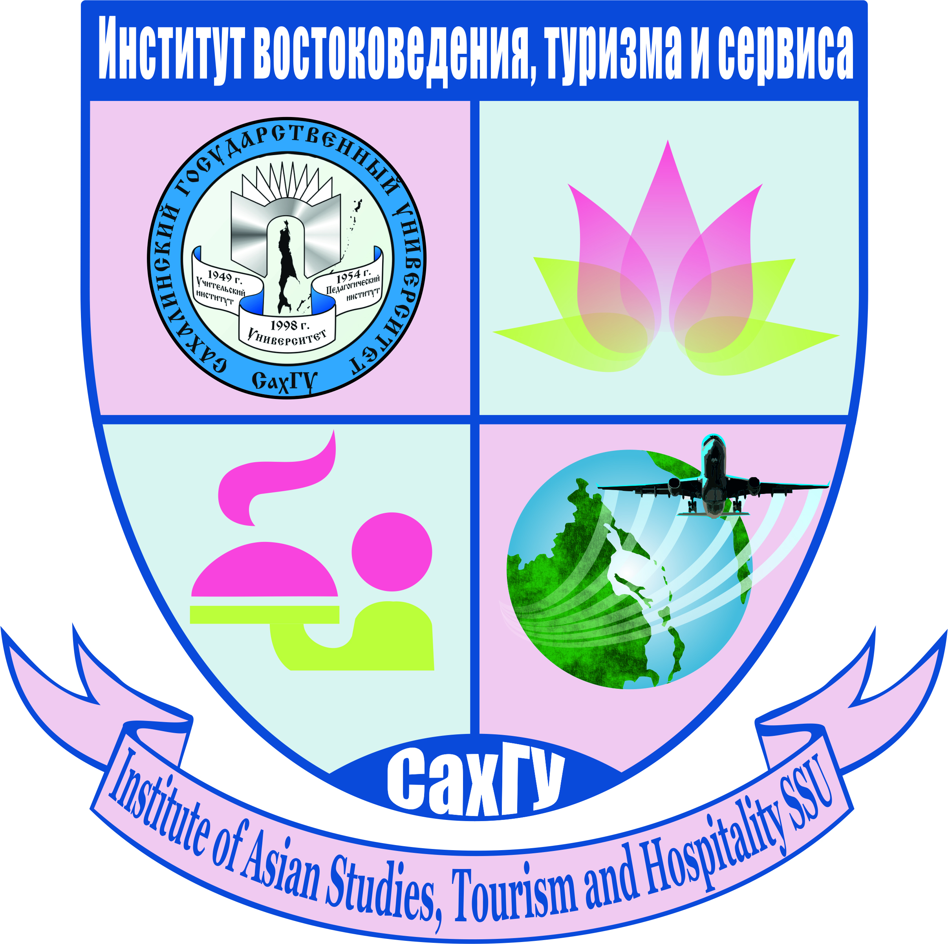

- Институт востоковедения, туризма и сервиса
Сахалинского государственного университета
- Asian University (Thailand)
- Туроператор ООО «ТБК «Амист» (Россия)
- Туроператор «Talisman Travel» (Thailand)
с 24 июля по 22 августа 2015 года
приглашают обучающихся высших и средних учебных заведений
на стажировку в летний молодежный лагерь
«Туристские ресурсы Таиланда и Камбоджи»
с интенсивным, интерактивным курсом английского языка
«Изучаем английский язык, путешествуя» (288 часов):
- Количество часов английского языка – 144 часа,
(авторский курс доктора педагогических наук, профессора И. В. Балицкой)
- Количество часов «Туристские ресурсы Таиланда и Камбоджи» - 144 часа.
(авторский курс доктора педагогических наук, профессора, директора Института востоковедения, туризма и сервиса Сахалинского государственного университета Р.В. Якименко )

Консультации по участию в программе можно получить по телефонам в рабочее время:
- 8 (4242) 45 03 32 Балицкая Ирина Валерьевна (по сахалинскому времени)
- 8 (4242) 45 03 31 Иванова Ольга Сергеевна (по сахалинскому времени)
- + 79632894566 Якименко Руслан Витальевич (по сахалинскому времени) Yakim10@ya.ru

По окончанию стажировки выдается сертификат о стажировке.
Организация проведения исследований по дальнейшим курсовым и выпускным квалификационным работам, диссертациям магистров и аспирантов.

Стоимость стажировки летнего молодежного лагеря: 112 532 рубля
Оплата принимается в 3 этапа:
- Бронирование места – 10 000 рублей
- До 5 июня - 55 000 рублей
- До 3 июля – 47 532 рубля

Включает в себя:
- Проживание по маршруту:
В Паттайе – отель Kasalong (Thai Lanna Boutique Resort and Spa) и все отели по маршруту путешествия (тип размещения – отель с двумя бассейнами, рестораном, конференц-залом, бесплатным Wi-Fi, кровать в 2х-местном номере)
- Питание по программе
- Трансферы и экскурсии лицензированных туроператоров по программе
- Образовательная программа
- Выдача сертификата об окончании образовательной Программы
- Раздаточный материал для занятий
- Тайская сим-карта

Дополнительно оплачивается:
- Авиаперелет Москва – Бангкок – Москва

Специальная цена от «ООО «ТБК «Амист»
- Авиаперелет QR (Катар Эйр)
24.07 Домодедово – Доха (18:55 – 00:05)
25.07 Доха - Бангкок (01:50 – 12:40)
22.08 Бангкок - Доха 19:50 – 22:20
  - Доха – Домодедово 12:45 – 17:55
= 25 434 рубля (net price) – необходимо выкупить билет до 9 мая, тариф невозвратный

- Медицинская страховка на 50 000 евро - 2,984 рубля на человека

Необходимые документы:
- Загранпаспорт (копия)
- 3 фотографии 3* 4
- Анкета
- Лицам до 18 лет необходима нотариально заверенная доверенность от родителей

Ссылки на места проживания:
Отель Kasalong (Pattaya) в Паттайе
http://www.kasalongresort.com/ http://www.tripadvisor.ru/
Отель Klong Prao Ko Chang на острове Ко Чанг
http://www.tripadvisor.ru/Hotel_Review-g580110-d507014-Reviews-Klong_Prao_Resort-Ko_Chang_Trat_Province.html
Отель Tong Ta Resort BKK в Бангкоке
http://www.tripadvisor.ru/Hotel_Review-g293916-d1079563-Reviews-s1-Thong_Ta_Resort-Bangkok.html
Отель Angkor Paradise Hotel Siem Reap в Сием Рипе (Камбоджа)
http://www.tripadvisor.ru/Hotel_Review-g297390-d308358-Reviews-Angkor_Paradise_Hotel-Siem_Reap_Siem_Reap_Province.html

